독서클럽 팀별 보고서
독과회
1주차 (11/9) : 옥천 가는 길
참여 인원: 박성재 교수님, 유희정, 구동욱, 우윤주, 한수연

*활동사진
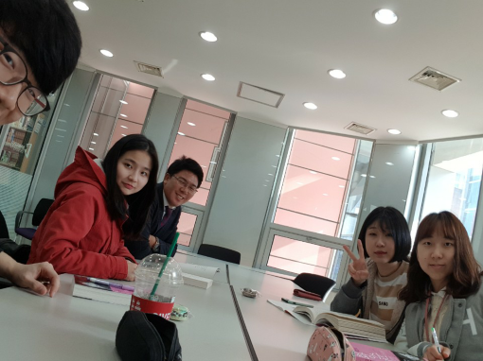

2주차 (11/13): 빈집, 칼에 찔린 자국, 단 하루의 영원한 밤
참여 인원: 박성재 교수님, 유희정, 구동욱, 우윤주, 한수연
*활동사진
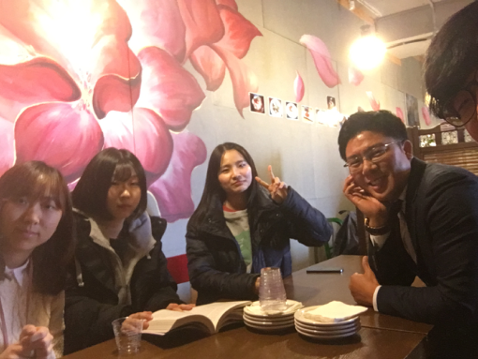

3주차 (11/23): 에우로파
참여 인원: 박성재 교수님, 유희정, 구동욱, 우윤주, 한수연
3. 활동사진
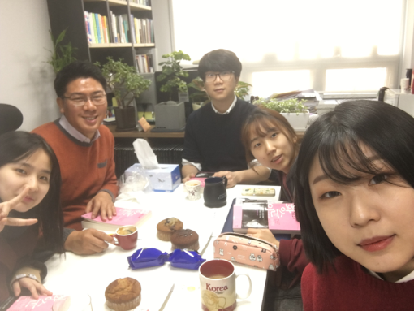

4주차 (11/30): 염소의 주사위, 하루의 축
참여 인원: 유희정, 구동욱, 우윤주, 한수연
*활동사진
